Оцениваемый тест

10 из 10 баллов (оценивается)

Метод ближайших соседей может использоваться для решения задачи:

только классификации

только регрессии

для задач классификации и регрессии верно

KNN будет хорошо работать в задачах, где значение целевой переменной мало изменяется между близкими объектами.

да верно

нет

У вас есть выборка из 3 объектов, каждый описывается двумя признаками: (0, 0), (0, 1), (2, 0). Классы этих объектов равны +1, -1 и +1 соответственно. Какой класс вернет knn с k = 1, обученный на этой выборке, для объекта (1, 1)?

-1 верно

Откажется от классификации

+1

В случае, если число ближайших соседей k равно числу объектов в обучающей выборке, сколько различных вариантов предсказания может вернуть алгоритм?

2

1 верно

Число классов

Что нужно методу k ближайших соседей, чтобы сделать прогноз для нового объекта?

Матрица попарных расстояний между элементами обучающей выборки и классы этих объектов

Признаки и классы всех объектов обучающей выборки верно

Сумма всех признаков и наиболее популярный класс в обучающей выборке

С помощью каких функций можно измерить близость между объектами x и y, которые описываются одним признаком? Выберите все верные ответы.

|x−y| верно

x+y



(x−y)2 верно

(x/4−y/4)2 верно

Как в методе KNN строится прогноз для задачи регрессии, когда уже найдены k ближайших соседей? Считайте, что веса в методе не используются.

берется минимальная целевая переменная по этим соседям

берется сумма целевых переменных по этим соседям

берется арифметическое среднее целевых переменных по этим соседям верно

Как в методе KNN строится прогноз для задачи классификации, когда уже найдены k ближайших соседей? Считайте, что веса в методе не используются.

берется класс случайного соседа

берется наиболее популярный класс среди соседей верно

берется класс самого далекого соседа

Если вы обнаружили, что модель knn переобучается на данных из-за их зашумлённости, что скорее всего приведет к улучшению качества?

Уменьшение числа соседей k

Число соседей можно не менять, так как шум в данных и оптимальное число соседей никак не связаны

Увеличение числа соседей k верно

Какая из приведенных ниже картинок соответствует методу ближайших соседей с 5 соседями?

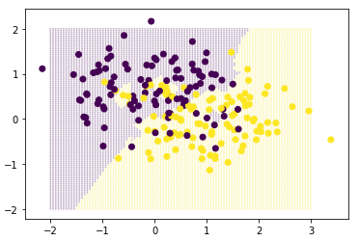 верно

